**Муниципальное бюджетное дошкольное образовательное учреждение «Детский сад комбинированного вида № 7»**

**Базовая модель обобщённого педагогического опыта**

***Скажи мне – и я забуду,***

***Покажи мне – и я запомню,***

***Дай мне сделать – и я пойму.***

***Конфуций***

**Тема опыта**: «STEM-технология как инновационный подход в развитии ребенка»

**г.Алексин, 2025 г.**

Содержание

ИПМ 1 - Сведения об авторе

ИПМ 2 - Условия формирования опыта

ИПМ 3 - Теоретическая интерпретация опыта

ИПМ 3.1 Актуальность

ИПМ 3.2 Теоретическая база

ИПМ 3.3 Новизна опыта

ИПМ 3.4 Адресная направленность

ИПМ 4 - Технология опыта

ИПМ 4.1 Цели и задачи

ИПМ 4.2 Формы организации деятельности по решению задач

ИПМ 4.3 Содержание работы

ИПМ 4.4 Взаимодействие с педагогами, родителями и социумом

ИПМ 5 - Результативность

Литература

**ИПМ 1. Сведения об авторе.**

|  |  |
| --- | --- |
| 1. **Фамилия, имя, отчество** | Кочеткова Татьяна Алексеевна |
| 1. **Год рождения** | 26.12.1982 год. |
| 1. **Образование** | Высшее,  Московский государственный университет экономики, статистики и информатики (МЭСИ),  2008 г.;  ГОУ ДПО ТО "Институт повышения квалификации и профессиональной переподготовки работников образования Тульской области", воспитатель,  2014 г. |
| 1. **Специальность** | Специальность «Финансы и кредит»  Квалификация «Экономист»;  Квалификация «Воспитатель» |
| 1. **Стаж педагогической работы** | 14 лет |
| 1. **Место работы** | Тульская область, г.Алексин,  ул. 50 лет ВЛКСМ д.3-а  муниципальное бюджетное дошкольное образовательное учреждение «Детский сад комбинированного вида № 7». |

**ИПМ 2. Условия формирования опыта**

**Опыт сформирован в условиях:**

**Муниципального дошкольного образовательного учреждения "Детский сад комбинированного вида № 7". Расположенного по адресу: 301369 г. Алексин, ул.50 лет ВЛКСМ, д.3а.**

**Заведующий: Павлюк Ирина Александровна**

**Детский сад работает по образовательной программе дошкольного образования МБДОУ «Детский сад комбинированного вида №7»**

**Составлена в соответствии с ФГОС ДО и с учетом ФОП ДО. Первичная и движущая сила развития ребёнка, связанная со STEM-технологией, заключается в возможности изучать мир системно. Дети вникают в логику происходящих явлений, понимают их взаимосвязь и открывают для себя новое, необычное и интересное.**

**Некоторые другие факторы, влияющие на развитие:**

* **Любознательность и познавательная активность. Ожидание знакомства с чем-то новым развивает эти качества.**
* **Инженерный стиль мышления. Необходимость самим определять для себя интересную задачу, выбирать способы и составлять алгоритм её решения, умение критически оценивать результаты вырабатывают инженерный стиль мышления.**
* **Навык командной работы. Коллективная деятельность вырабатывает этот навык.**

**Кроме того, в игровой форме дети учатся считать, измерять, сравнивать, приобретают навыки общения. Непринуждённые занятия в форме увлекательной игры развивают воображение и творческий потенциал.**

# ИПМ 3. Теоретическая интерпретация опыта.

STEM — это аббревиатура, сложенная из первых букв четырёх слов: Science (наука), Technology (технология), Engineering (инженерия) и Mathematics (математика). Этим акронимом обозначают подход к образованию — его содержанию, структуре, организации учебно-воспитательного процесса.

Суть STEM-подхода в том, что в основе приобретения знаний лежит визуализация научных явлений, позволяющая наглядно увидеть все теоретические закономерности и практическое применение. Предметы изучаются не по отдельности, а все вместе и в применении к прикладным задачам.

**Ключевые цели внедрения STEM-подхода в образование:**

* сократить дистанцию между теоретическими знаниями и умениями и навыками применять эти знания на практике, приблизить их к реальности;
* выстроить и показать в доступной для учащихся форме межпредметные связи;
* содействовать развитию интеллектуальных способностей;
* научить не только добывать информацию, но и перерабатывать её и находить всему практическое применение;
* создать прочные связи между образовательными учреждениями, работой, жизнью в социуме, окружающей действительностью, которые будут способствовать совершенствованию STEM-грамотности и повышению конкурентоспособности каждого специалиста.

Главный принцип STEM-технологий — от практики к теории. Сначала дети сталкиваются с проблемой, ищут ответ на вопрос, например, «какого цвета вода», решают задачу практическими способами, а затем в теории изучают, почему это так работает.

**ИПМ 3.1. Актуальность**

 Сегодняневозможно представить жизнь в современном мире без механических машин, осуществляющих огромную помощь людям и заменяющим им физический труд большого количества людей или умственный труд, требующий большой концентрации внимания и математической точности. Одной из сегодняшних проблем в России является недостаточная обеспеченность инженерными кадрами и низкий статус инженерного образования, поэтому президент России В. В. Путин отметил необходимость введения популяризации профессии инженера. Востребованность данной профессии актуальна. Техническое направление очень востребовано детьми и их родителями: и те, и другие заинтересованы в саморазвитии, без которого сложно прожить в современном мире.

Кроме того, осуществление данного направления работы способствует выявлению и дальнейшему развитию у дошкольников элементарных способностей и талантов, что, в свою очередь, позволит увеличить процент развития одарённых, креативных и образованных детей, так необходимых стране, государству. А для этого необходимы условия и средства, способствующие развитию одарённого ребёнка уже в дошкольном возрасте.

Современный мир ставит перед образованием не простые задачи: детям учиться должно быть интересно, знание должно быть применимо детьми на практике, обучение детей должно проходить в занимательной форме. И всё это, непременно, должно принести хорошие плоды в будущем ребёнка: высокооплачиваемую работу, самореализацию, высокие показатели интеллекта.

И это требует от нас, педагогов, дополнительных усилий в организации интересного, захватывающего образовательного процесса, отказа от стандартных практик в пользу новых образовательных технологий.

Чем же можно заинтересовать наших воспитанников? Конечно, c помощью STEM — образования и его образовательных модулей.

Именно STEM-технология позволит нам вырастить поколение успешных исследователей, изобретателей, технологов и математиков.

Таким образом, обозначенная проблема является очень актуальной.

**ИПМ 3.2. Теоретическая база**

В основу положены принципы развивающего обучения и научное положение Л. С. Выготского о том, что правильно организованное обучение «ведёт» за собой развитие. Венгер Л. А., говоря о развивающей ценности игры, подчеркивал, что любой вид деятельности ребёнка формирует прежде всего такие психические свойства и способности, которые необходимы для реализации именно этого вида деятельности. Короткова Н. А. также отрицает роль взрослого в игре как «цензора» содержания сюжета и «регламентатора» его развития. О значении конструирования в развитии дошкольников говорили многие отечественные педагоги и психологи (Н. Н. Поддьяков, А. Н. Давидчук, 3. В. Лиштван, Л. А. Парамонова, Л. В. Куцакова и др.). Поддьяков Н. Н. утверждает, что конструкторская деятельность играет существенную роль в умственном развитии ребёнка

**ИПМ 3.3.** **Новизна опыта.**

         Новизна опыта заключается в научно-технической направленности обучения, которая базируется на новых информационных технологиях, что способствуетразвитию информационной культуры и взаимодействию с миром техническоготворчества.STEM — подход позволяет детям изучать мир системно, самим определять для себя интересную задачу, выбирать способы и составлять алгоритм её решения.

**ИПМ 3.4. Адресная направленность.**

     STEM-технологии ориентированы на развитие ключевых навыков и знаний у разных возрастных групп.

В дошкольном образовании STEM-технология направлена на стимулирование развития умственных способностей и интеллекта, формирование предпосылок естественнонаучной компетенции, подготовку к обучению в школе.

В начальном общем образовании основная цель — обучение применению научно-технических знаний в реальной жизни, формирование математической, естественнонаучной, читательской грамотности и глобальных компетенций, развитие интереса к техническим дисциплинам.

В основном и среднем общем образовании основная цель — ориентация на выбор будущей профессии на основании интересов, способностей детей и актуального спроса на рынке труда.

Таким образом, STEM-технологии подходят для разных возрастных категорий и помогают развивать у детей навыки, необходимые для успешной адаптации в современном технологичном и научно-ориентированном мире.

**ИМП 3.5 Трудоёмкость опыта**

**Организация работы по решению поставленных задач с использованием STEM-технологий** предполагает следующие аспекты:

1. **Проектная форма организации образовательного процесса**. Для работы над проектами дети объединяются в группы (команды) и решают учебные задачи сообща.
2. **Практический характер учебных задач**. Результат решения которых может быть использован для нужд семьи, группы и т. п.
3. **Наличие соответствующей материально-технической базы и предметно-образовательной среды**. Для этого организован центр активности, в котором размещены материалы по математическому развитию, организации конструктивной деятельности и робототехнике, а также материал для опытно-экспериментальной деятельности.
4. **Применение современных технических средств**. Например, интерактивной песочницы или мультстудии, которые позволяют ребятам познавать окружающий мир, развивать свой творческий потенциал и воплощать в жизнь свои идеи.

**ИПМ 4. Технология опыта.**

STEM-технологиюмы успешно реализуем в рамках основной образовательной программы, а каждый ее образовательный модуль – самостоятельно применяем в различных формах образовательного процесса.

Первый образовательный модуль «Экспериментирование с живой и неживой природой» реализуем через опытно-экспериментальную работу, что позволяет организовать знакомство детей со свойствами воды, воздуха, объектов неживой и живой природы, оптическими явлениями.

Модуль «LEGO-конструирование» в игровой форме позволяет познакомить детей c моделированием при помощи различных видов конструкторов. В результате развивается ряд основных качеств, необходимых будущему инженеру, таких как способность комбинировать, рассуждать, устанавливать логические связи.

  Через образовательный модуль «Математическое развитие» реализуем комплексное решение задач математического развития с учетом возрастных и индивидуальных особенностей детей по направлениям: величина, форма, пространство, время, количество и счет.

Работая с «Дарами Фребеля» педагог не является собственно источником информации, а направляет и облегчает процесс познания, стимулирует его, планирует и создает безопасную и благоприятную обстановку в группе. Игровой набор легко согласовывается с образовательной программой ДОУ.

Модуль «Робототехника» объединяет игру с исследовательской и экспериментальной деятельностью, предоставляет ребенку возможность экспериментировать и созидать свой собственный мир, где нет границ!

Обязательной частью STEM-образования является знакомство детей с цифровыми технологиями. Подспорьем в этом является модуль «Мультстудия “Я творю мир”». Наши дошколята вместе с педагогом с удовольствием создают короткометражные мультфильмы методом покадровой съёмки в различных техниках (пластилиновая, бумажная перекладка, объёмная анимация и другие).

**ИПМ 4.1. Цели и задачи**

**Цели:**

* Развитие интеллектуальных способностей детей дошкольного возраста.
* Развитие наблюдательности, умение сравнивать, анализировать, обобщать, развитие познавательного интереса детей, установление причинно-следственной зависимости, умение делать выводы.
* Формирование познавательных интересов и действий, развитие начального инженерного мышления ребёнка (самостоятельно выстраивать алгоритм действий), развитие находчивости, изобретательности в различных видах деятельности с использованием высокотехнологических игрушек
* Развитие внимания, зрительной, слуховой чувствительности.
* Создание предпосылок формирования у практических и умственных действий.

**Задачи:**

1.Обучать умению составлять алгоритмы (основы программирования).

2.Учить ставить цель и выбирать маршрут движения.

3.Развивать логическое мышление, пространственную ориентацию, мелкую моторику.

4.Развивать коммуникативные навыки, находчивость.

5.Воспитывать интерес к миру технического творчества, умения работать в команде.

**ИПМ 4.2. Организация работы по решению поставленных задач.**

В современном обществе проходят сложные социально-экономические процессы, поэтому коренным образом меняются цели и ценности дошкольного образования. Главной целью дошкольного образования признается воспитание активной, творческой личности, готовой к успешной самореализации.

На протяжении 2020-2024 гг. мной реализуется технология STEM-образования для развития познавательных, творческих и конструкторских способностей детей дошкольного возраста.

В детском саду создан центр STEM-образования.

Для развития познавательных, творческих, речевых способностей используются следующие модули центра STEM-образования:

1. Дидактическая система Ф. Фребеля

2. LEGO-конструирование

3. Математическое развитие

4. Робототехника

5. Мультстудия «Я творю мир»

Образовательный модуль «Дидактическая система Ф. Фрёбеля» лежит в основе STEM-образования, так как теоретические позиции и практические разработки автора созвучны современным педагогическим идеям.

Мной используются «Наборы для развития пространственного мышления» (по системе Ф. Фрёбеля) для формирование естественнонаучной картины мира и развитие пространственного мышления у детей дошкольного возраста на основе дидактической системы Фридриха Фрёбеля.

Работа с модулями позволяет на практике освоить понятие «ракурса» как точки зрения на объект в пространстве, а также получаемой проекции (изображения) объекта в данной части пространства. Представления ребёнка постепенно приобретают гибкость, подвижность, он овладевает умением оперировать наглядными образами: представлять себе предметы в разных пространственных положениях, мысленно изменять их взаимное расположение

Развивающая предметно-пространственная среда к образовательному модулю «LEGO-конструирование» включает: планету STEAM, набор для детей 3-5 лет (ролевая игра, в которую включаются элементы конструирования), базовый набор для детей 3-5 лет (конструирование как деятельность, в которой используются игрушки, элементы игры, положительно влияющие на процесс самого конструирования).

Основой наборов LEGO является кирпичик — деталь, представляющая собой полый пластмассовый блок, соединяющийся с другими такими же кирпичиками на шипах. В наборы также входит множество других деталей: фигурки людей и животных, колёса и т. д. Существуют наборы, в которые входят электродвигатели, различного рода датчики и даже микроконтроллеры. Наборы позволяют собирать модели автомобилей, самолётов, кораблей, зданий, роботов.

С целью преодоления в конструировании из деталей конструкторов подражательной основы и для развития деятельности творческого характера была разработана трёхчастная система творческого конструирования, которая состоит из трёх этапов.

Первый этап: организация широкого самостоятельного детского экспериментирования с новым материалом.

Второй этап: решение детьми проблемных задач двух типов: на развитие воображения и на формирование обобщённых способов конструирования, которое предполагает использование умения экспериментировать с новыми материалами и в новых условиях.

Третий этап: организация конструирования по собственному замыслу детей.

А с использованием робототехнических наборов «LEGO WeDo 2.0» и «Brain A» появляется четвёртый этап: Оживление конструкции (робота) на основе программирования.

В модуль «Математическое развитие» объединены игры и пособия для арифметической, геометрической, логической и символической пропедевтики. Он включает настольные развивающие игры, пособия для сенсорного развития, наборы геометрических тел и фигур, демонстрационные и раздаточные материалы по направлениям математического развития, логические головоломки, сортировщики, рамки-вкладыши и объёмные вкладыши, абаки, счёты, математические конструкторы, шнуровки, круги Луллия и др.

Модуль «Робототехника» является одним из самых востребованных в современном образовательном процессе. Сегодня дети с раннего возраста окружены автоматизированными системами, и от их умения ориентироваться в составляющих научно-технического прогресса зависит дальнейшая интенсификация производства в нашей стране и во всем мире.

«Робототехника» включает робототехнический образовательный набор для конструирования.

На занятиях детей знакомлю с основами робототехники и технического моделирования, учу правильно читать инструкцию и грамотно организовывать процесс конструирования, и конечно создавать своих неповторимых роботов.

Данные занятия совмещают развлечение и образование, помогают развивать у ребенка творческий потенциал и навыки научного мышления, способствуют развитию необходимых в дальнейшей жизни навыков, формируют специальные технические умения, развивают аккуратность, усидчивость, организованность, нацеленность на результат.

Систематическое обучение детей дошкольного возраста конструированию играет также большую роль при подготовке к школе, оно способствует формированию умения учиться, добиваться результатов, получать новые знание в окружающем мире, закладывают первые предпосылки учебной деятельности.

Обязательной частью STEM-образования является знакомство детей с цифровыми технологиями. Подспорьем в этом является модуль «Мультстудия «Я творю мир». Он позволяет суммировать и на современном уровне демонстрировать результаты работы детей над различными проектами посредством создания ребёнком собственного мультипликационного фильма. Это достижимо через освоение информационно-коммуникативных, цифровых и медийных технологий, через продуктивный синтез художественного и технического творчества детей. В состав образовательного модуля входит мультстудия, которую дополняют продукты деятельности ребёнка из любого другого модуля программы STEMобразования, будь то модели, созданные по системе Ф. Фрёбеля, объекты, собранные из LEGO, или роботы. При этом тематика мультипликационных фильмов может быть самой разнообразной.

Уделяю большое внимание формированию навыков экспериментирования у детей. Для этого организовывала игры-экспериментирования с водой, воздухом, камнями, песком, глиной и почвой. Например, с водой проводили опыты: «Какого цвета вода?» «Есть ли у воды вкус и запах?» «Что будет с водой на морозе?» «Тонет — не тонет». «Поверхностная плёнка воды». «Что растворяется в воде?» «Как очистить воду?» «Чем солёная вода отличается от пресной?» «Выращиваем соляные кристаллы».

Проводили опыты и эксперименты с воздухом: «Что такое воздух?», «Сухой из воды», «Воздушные вихри», «Узнаём объём лёгких», «Имеет ли воздух вес?», «Как летит воздушный шар?», «Где может прятаться воздух?», «Есть ли воздух в воде?», «Воздух в аквариуме», «Воздух и запах», «Воздушные фокусы», «Давление воздуха и ветер».

Используя образовательный модуль «Дидактическая система Ф. Фрёбеля» мной проведены такие игры, как «Жизненные формы», «Формы познания», «Формы красоты» с помощью деревянных блоков развиваются у детей конструкторские способности.

В процессе применения игр этого образовательного модуля у дошкольников развивается внимание, память, мышление, развитие речи, коммуникативные и познавательные способности детей. Произвольное внимание предполагает умение сосредоточиться на задании, даже если оно не очень интересно, но этому необходимо учить детей. Помогает использование игровой технологии для развития внимания.

С помощью игры «Планета STEAM», который состоит из конструктора различных деталей я учу:

- задавать вопросы и исследовать процессы;

- делать предположения;

- использовать подручные инструменты;

- решать задачи с помощью метода проб и ошибок;

- создавать красочные поделки и придумывать дизайн;

- измерять и сравнивать скорости, расстояния, размеры.

Игровые технологии способствуют развитию мышления ребенка. Как мы знаем, что развитие мышления ребенка происходит при овладении тремя основными формами мышления: наглядно-действенным, наглядно-образным и логическим.

**ИПМ 4.3. Взаимодействие с педагогами, родителями и социумом.**

|  |  |
| --- | --- |
| Дата | Мероприятие |
| 2020 – 2021гг. | Руководитель городского мастер – класса «Реализация парциальной модульной программы "STEM – образование детей дошкольного возраста" в 2020 – 2021 учебном году. |
| 18.04.2023 г. | Межмуниципальный семинар для педагогических работников образовательных организаций, реализующих программы дошкольного образования, учителей начальных классов "Робототехника как средство развития у дошкольников способностей к научной и творческой деятельности" |
| 19.11.2024 г. | Межмуниципальный мастер-класс «Современные образовательные технологии как средство интеллектуального развития дошкольников» по теме: «Робототехника в современном дошкольном учреждении» |
|  | Консультации для родителей по детскому экспериментированию |
|  | Совместный труд детей и родителей в природе. |
| Апрель 2020 | Мастер-класс для родителей «Экспериментируй дома» |

**ИПМ 5. Результативность опыта**

Следует заметить, что за время проведенной мной работы по использованию STEM-технологии заметны следующие результаты:

Дети проявляют познавательный интерес, активность, творческое воображение, с удовольствием общаются, строят совместные планы, высказывают предположения, делают выводы, формируется сплочённость детского коллектива.

Наука для детей может и должна быть в удовольствие! Поговорка «Грызть гранит науки» уходит в прошлое. Получать знания сегодня для современных детей – значит получать самостоятельный исследовательский опыт, применять его на практике, конструировать, программировать и наслаждаться результатами. Детская наука захватывает, ломает стереотипы, будоражит детское восприятие.

Наблюдения показали, что детям нравится принимать участие в занятиях с использованием STEM – технологии. Во время обучения они старались быть внимательными, наблюдали за действиями педагога. Во время реализации деятельности многие из них старались выполнять задание правильно.

Также, была руководителем серии городских мастер классов " Развитие интеллектуальных способностей детей средствами STEM - образования".

И пусть не все дети станут инженерами в будущем, но, если хоть один ребенок «загорится» этой мечтой, мы будем рады, что истоки этой мечты из нашего дошкольного учреждения

Мир не стоит на месте, всегда развивается, и кто знает, может именно наши воспитанники создадут нанотехнологичный аппарат или нового робота 21 века.

Приложение 1

**ИГРЫ С МЯЧИКАМИ**

**(ПЕРВЫЙ ДАР ФРЁБЕЛЯ)**

***1. ЗНАКОМСТВО - МАНИПУЛЯЦИИ С МЯЧОМ***

**Цель:** познакомить детей с мячами и возможными действиями с ними.

**Упражнение 1:** сжимание мяча

Ребенку предлагается взять в руки мяч и сжать его. Проговариваем: «Сожми мячик, смотри, он сжался, стал маленьким; разожми руку – мячик снова стал большим и круглым».

Вывод: мяч круглый, мягкий, его можно сжать, после манипуляций принимает исходную форму.

**Упражнение 2:** подбрасывание, метание, ловля мяча

Ребенку предлагается взять мячик и бросить его вдаль. Можно предложить сбить игрушку, перекидывать мячик друг другу. Далее. Предложить ребенку подкинуть мяч вверх и поймать его.

Вывод: с мячом можно играть, его можно подкидывать, ловить, бросать вдаль.

***2. ЗНАКОМСТВО С ЦВЕТОМ***

**Цель:** формирование сенсорного эталона – цвет. Знакомство с основными цветами.

**Упражнение 1:** найди мяч нужного цвета, цветной мячик.

Упражнение можно проводить индивидуально и с подгруппой детей

1. Воспитатель показывает ребенку мяч и предлагает найти мяч такого же цвета (найти дружочка, братика);

2. Воспитатель называет цвет и предлагает показать мяч такого же цвета

**Упражнение2:** какого мяча нет

Воспитатель выкладывает 6 мячей разного цвета. Поочередно с детьми называют все цвета мячей, затем предлагает детям закрыть глаза и убирает один мяч. Предлагает открыть глаза и сказать, мяча какого цвета не стало. Если дети не разговаривают, то им предлагается принести или показать в ряду оставшихся мячей, мяча какого цвета не стало.

***3. ЗНАКОМСТВО СО СВОЙСТВАМИ ШАРА (через действия с мячами)***

**Цель:** ознакомление детей с основными свойствами шара. Пополнение пассивного словаря детей словом «шар»

**Упражнение 1:** мячик спит

состояние покоя на горизонтальной поверхности

Воспитатель кладет мячик на стол и говорит: «Мячик не двигается, он лежит спокойно. Мячик спит. Стол прямой и если мячик не трогать, то он будет лежать не подвижно»

**Упражнение 2:** мячик катится по дорожке

движения по поверхности

Воспитатель кладет шар на стол и толкает его. Обращает внимание на то, что мячик катится. Предлагает детям толкнуть мяч и посмотреть, как он будет катиться. Далее, можно сделать прямую дорожку из кубиков, конструктора ЛЕГО и т. п. и прокатит мячик по ней.

***4. ЗНАКОМСТВО С НАПРАВЛЕНИЕМ ДВИЖЕНИЯ***

**Цель**: ознакомление детей с некоторыми параметрами направления движения: вперед-назад, вверх-вниз, вокруг себя, плавательные движения, летательные движения.

**Упражнение 1:** пила

движения вперёд-назад

Воспитатель берет мячик, кладет его на горизонтальную поверхность и начинает катать, вперед-назад проговаривая стихотворение:

«Я пила, пила, пила,

Всё пилю, пилю, пилю,

Перепиливаю! Вперёд-назад, вперёд-назад»

Далее, упражнение предлагается повторить детям

**Упражнение 2:** скачут мячики

движения вверх-вниз

Воспитатель берет мячик и бросает его на любую горизонтальную поверхность. Мячик отскакивает. Можно действия сопровождать словами: «Мячик скачет: прыг-скок»

Далее повторить упражнение предлагается детям.

**Упражнение 3:** часики

маятниковые движения (используется мячик на веревочке)

Воспитатель берет мячик за веревочку, опускает вниз и начинает раскачивать в воздухе из стороны в сторону, приговаривая: «Часики идут: тик-так, тик-так»

Далее повторить упражнение предлагается детям.

**ИГРЫ С**

**ДАРАМИ ФРЁБЕЛЯ №3, 4, 5, 6.**

**"Чудесный мешочек"**

Игра «Чудесный мешочек» хорошо знакома дошкольникам.

Задачи дидактического пособия в следующем: позволяет обследовать геометрическую форму предметов, упражняться в различении форм. В мешочке находятся предметы разных геометрических фигур. Ребенок обследует их, ощупывает и называет фигуру, которую хочет показать. Усложнить задание можно, если ведущий дает задание найти в мешочке какую-то конкретную фигуру. При этом ребенок последовательно обследует несколько фигур, пока не отыщет нужную. Этот вариант задания выполняется медленнее. Поэтому целесообразно, чтобы чудесный мешочек был у каждого ребенка. Ещё один вариант- классифицировать фигуры из мешочка по форме, размеру и др.

**«Волшебный мешочек»**

Используемые материалы Дары № 3, 4, 5, 6.

Возраст участников: От 3 лет

Количество участников 2 и более

**Ход игры:** Собрались все дети в круг Я твой друг ты мой друг. Крепко за руки возьмемся, И друг другу улыбнемся.

Педагог заранее готовит мешочек, в которые кладет разные геометрические фигуры (квадрат, круг, треугольник, прямоугольник), а один набор фигур кладет на столе. Воспитатель показывает геометрическую фигуру и предлагает детям на ощупь найти в мешочке такую же геометрическую фигуру. Для детей старшего дошкольного возраста игра усложняется за счет добавления других геометрических фигур (прямоугольник, ромб, полукруг, равносторонние и равнобедренные треугольники, и т.д.) или добавлением объемных геометрических тел (используя дары № 2, 3, 4, 5, 6).

**ДИДАКТИЧЕСКИЕ ИГРЫ С ИСПОЛЬЗОВАНИЕМ МИНИ-РОБОТА BEE-BOT «УМНАЯ ПЧЕЛА».**

**«Игры с геометрическими фигурами»**

**Цель**: - развитие умение классифицировать геометрические фигуры по признакам (цвет, форма, размер); - развитие зрительного восприятия, умения ориентироваться на плоскости; - совершенствование грамматического строя речи (согласование прилагательного с существительным).

**Материал и оборудование:** мини-робот Bee-Bot «Умная пчела», игровое поле «Цвета и формы», геометрические фигуры, карточки с символическим изображением признаков.

**Вариант №1.** Игра «Подбери по цвету» Инструкция: найдите все фигуры жёлтого цвета. Назовите их. Отвечайте так: «Это жёлтый круг, это жёлтый прямоугольник, …». Какие это фигуры? Выберите по фигуре и запрограммируйте маршрут пчёлки к своей фигуре. Какую фигуру ты выбрал? **Вариант №2**. Игра «Подбери по величине» Инструкция: найдите большой синий квадрат. Какой это квадрат? Найдите большой красный круг. Какие фигуры вы нашли? Выберите каждый одну из этих фигур и запрограммируйте к ней маршрут пчёлки. Какую фигуру ты выбрал?

**«Нектар для пчёлки»**

**Цель:**

- развитие умения ориентироваться на плоскости;

- уточнение и расширение представлений о цветах, растениях;

- развитие диалогической речи.

**Материалы и оборудование:** мини-робот Bee-Bot «Умная пчела», игровое поле с изображением различных цветов.

**Описание игры:** в каждой клетке игрового поля разложены картинки с изображением цветов. Педагог просит детей назвать, какой цветок в правом верхнем углу, в левом нижнем углу, какой цветок расположен в левом верхнем углу, в правом нижнем углу. После он проводит беседу с детьми о пчёлах, о том, что они собирают пыльцу и нектар, перелетая с цветка на цветок. Затем предлагает вместе с Умной пчёлкой отправиться на поле помочь ей собрать пыльцу и нектар с цветов. Дети выбирают картинку с изображением цветка, называют его, выбирают маршрут, программируют мини-робота и доводят до нужной клетки. После выполнения задания педагог просит назвать, с каких цветов дети с Умной пчёлкой собирали пыльцу и нектар, высказать своё мнение о том, интересно было играть или нет, трудно или легко, что было

самым сложным.

**«Собери овощи и фрукты»**

**Цель:** закреплять знания овощей и фруктов,

развивать внимание, мелкую моторику пальцев рук, ориентацию в пространстве.

**Возраст:** 5-7 лет.

**Оборудование:** мини-робот «Умная пчела», игровое поле с овощами и фруктами.

Ход игры: педагог кладёт перед 1ребёнком игровое поле с овощами и фруктами.

Инструкция: «Посмотрите внимательно на игровое поле.

Вам необходимо проложить маршрут пчелы так, чтобы она собрала овощи, (фрукты).

**«Угадай кто?»**

**Цель:** Закрепление знаний детей о животных, умение различать и находить нужное животное.

**Дидактический материал**: Игровой коврик *«животные»*, карточки с загадками про животных (как на коврике, мини-робот Bee-bot.

**Ход игры:** игра для детей от 3х лет. Игра для 3-5 человек. Игрокам даются загадки про домашних животных. Ребёнок, отгадавший загадку, должен с помощью мини-робота проложить маршрут к животному, которое указано в загадке.

**Игра «С какого дерева лист?»**

**Возраст**: 4-5 лет.

**Материалы и оборудование:** мини-робот «Умная пчела, тематический коврик

**Цель** - закрепление знаний детей о разнообразии деревьев, умение различать их и находить нужное растение.

**Ход игры**:Педагог предлагает детям выбрать картинки с изображением листьев деревьев. Дети называют с какого дерева лист, находят дерево на игровом поле. Дети самостоятельно планируют маршрут, программируют робота и доводят до клетки с изображением соответствующего дерева.

**Приложение 2**

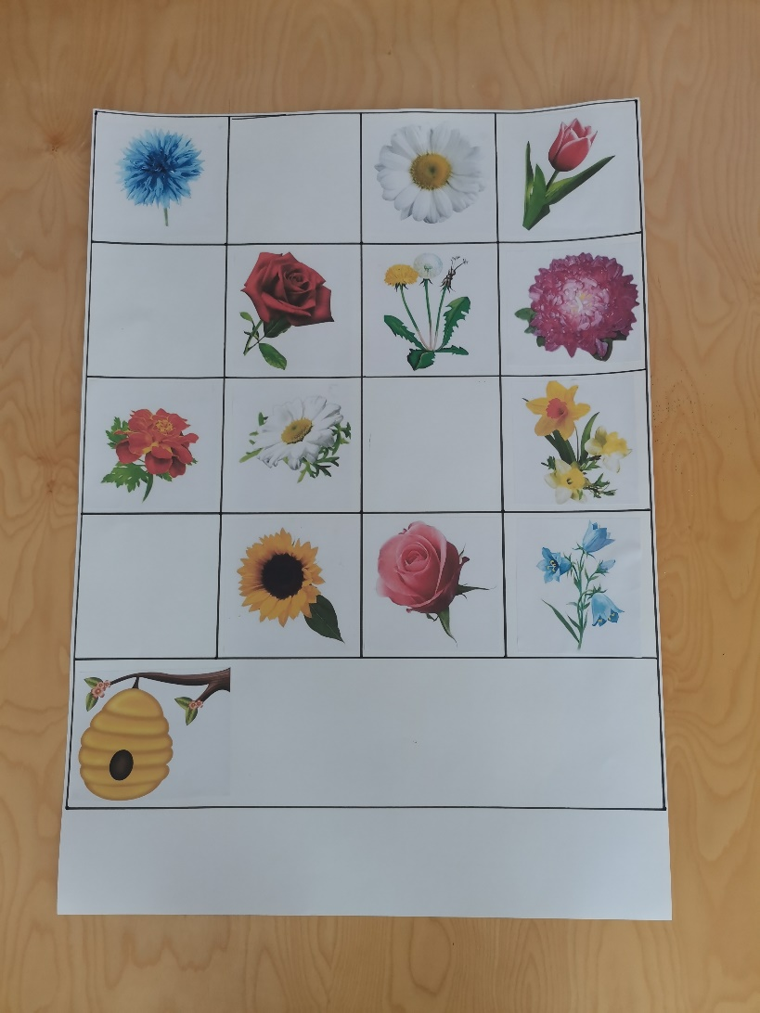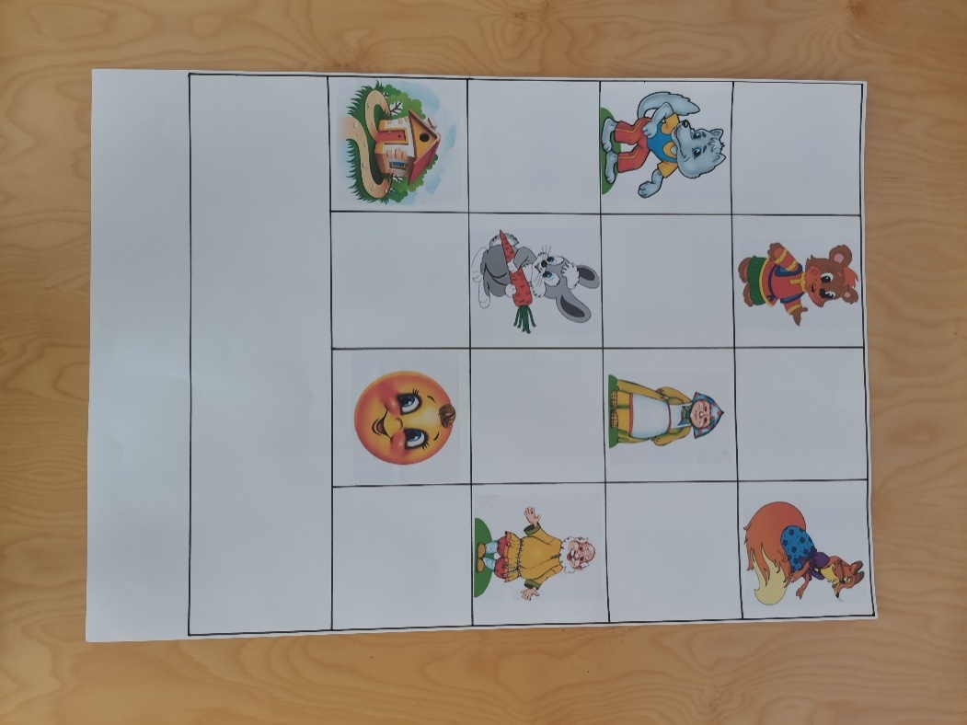

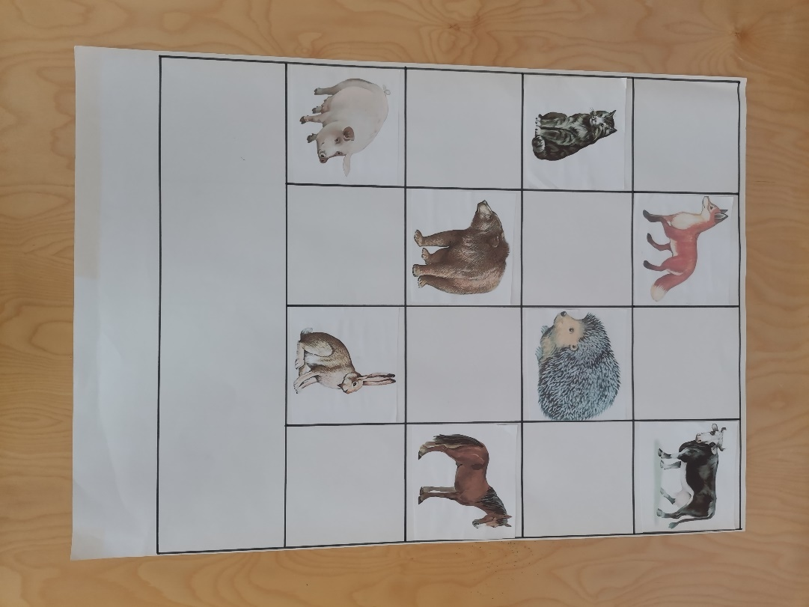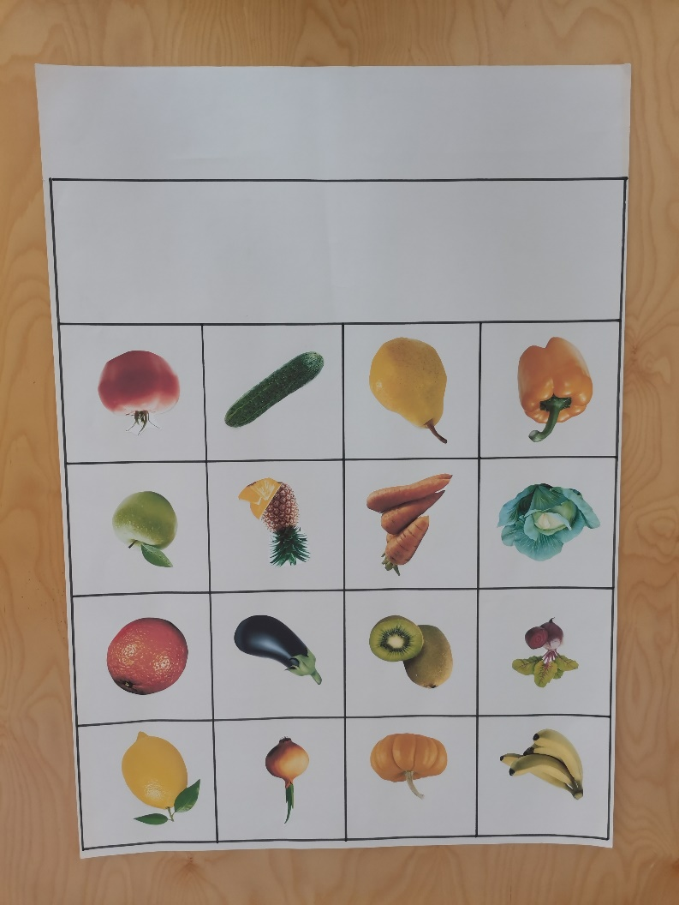

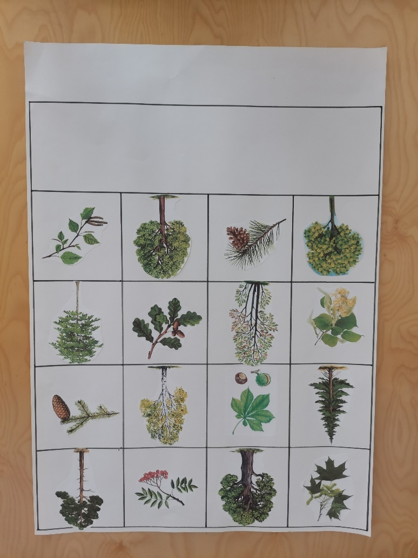 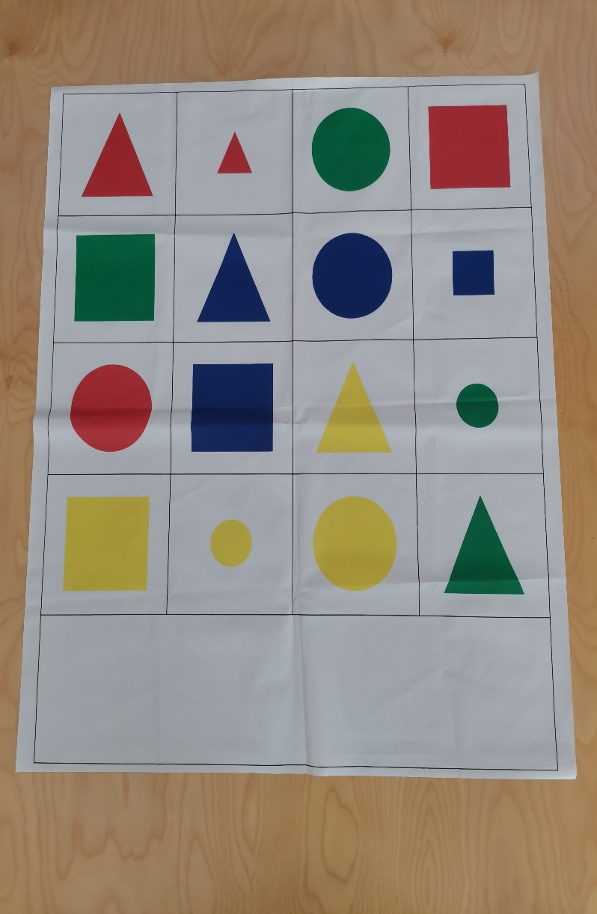

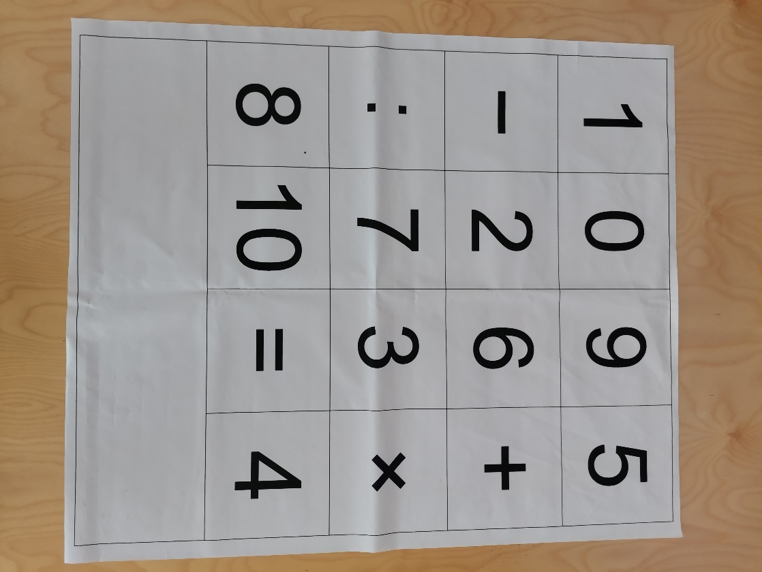

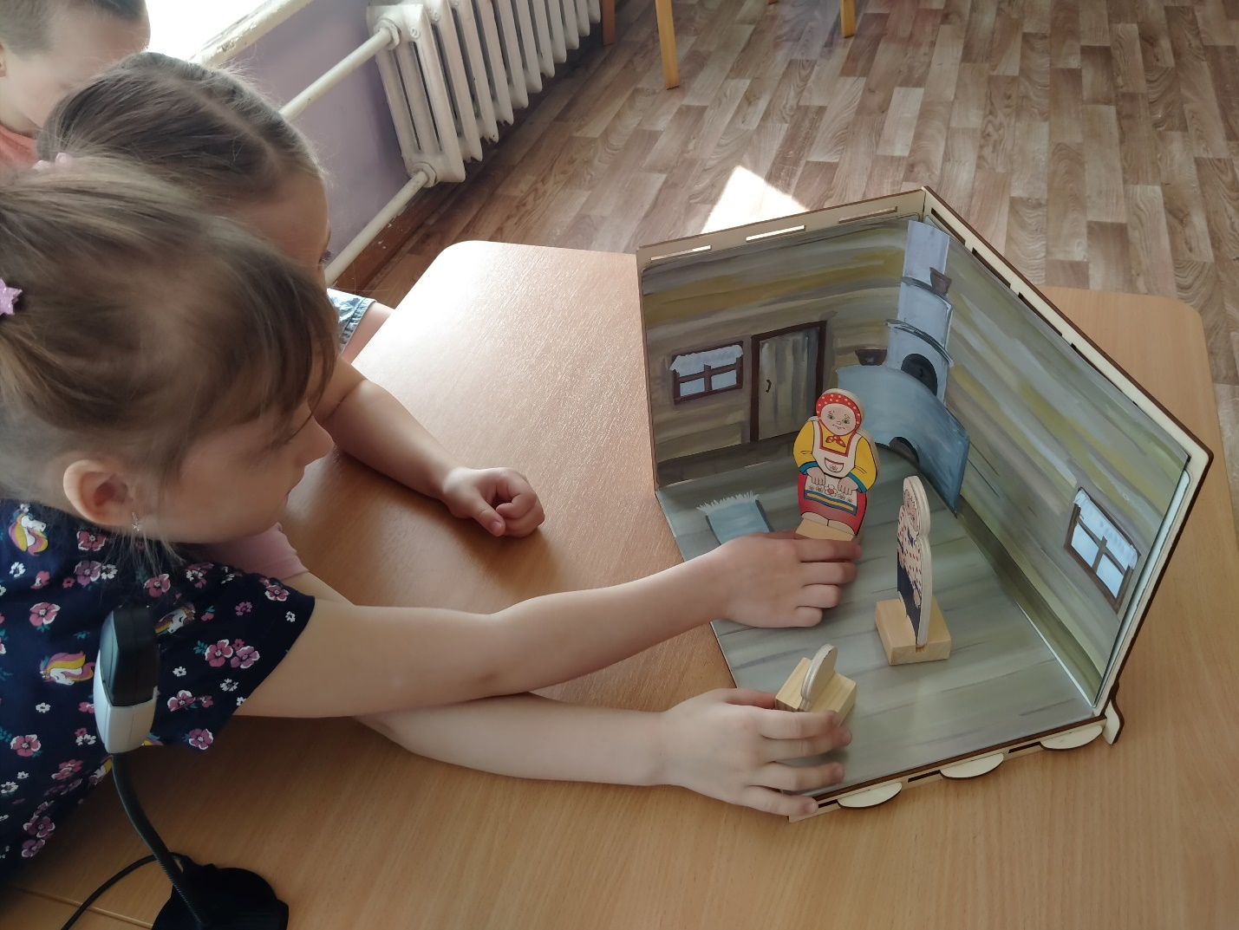

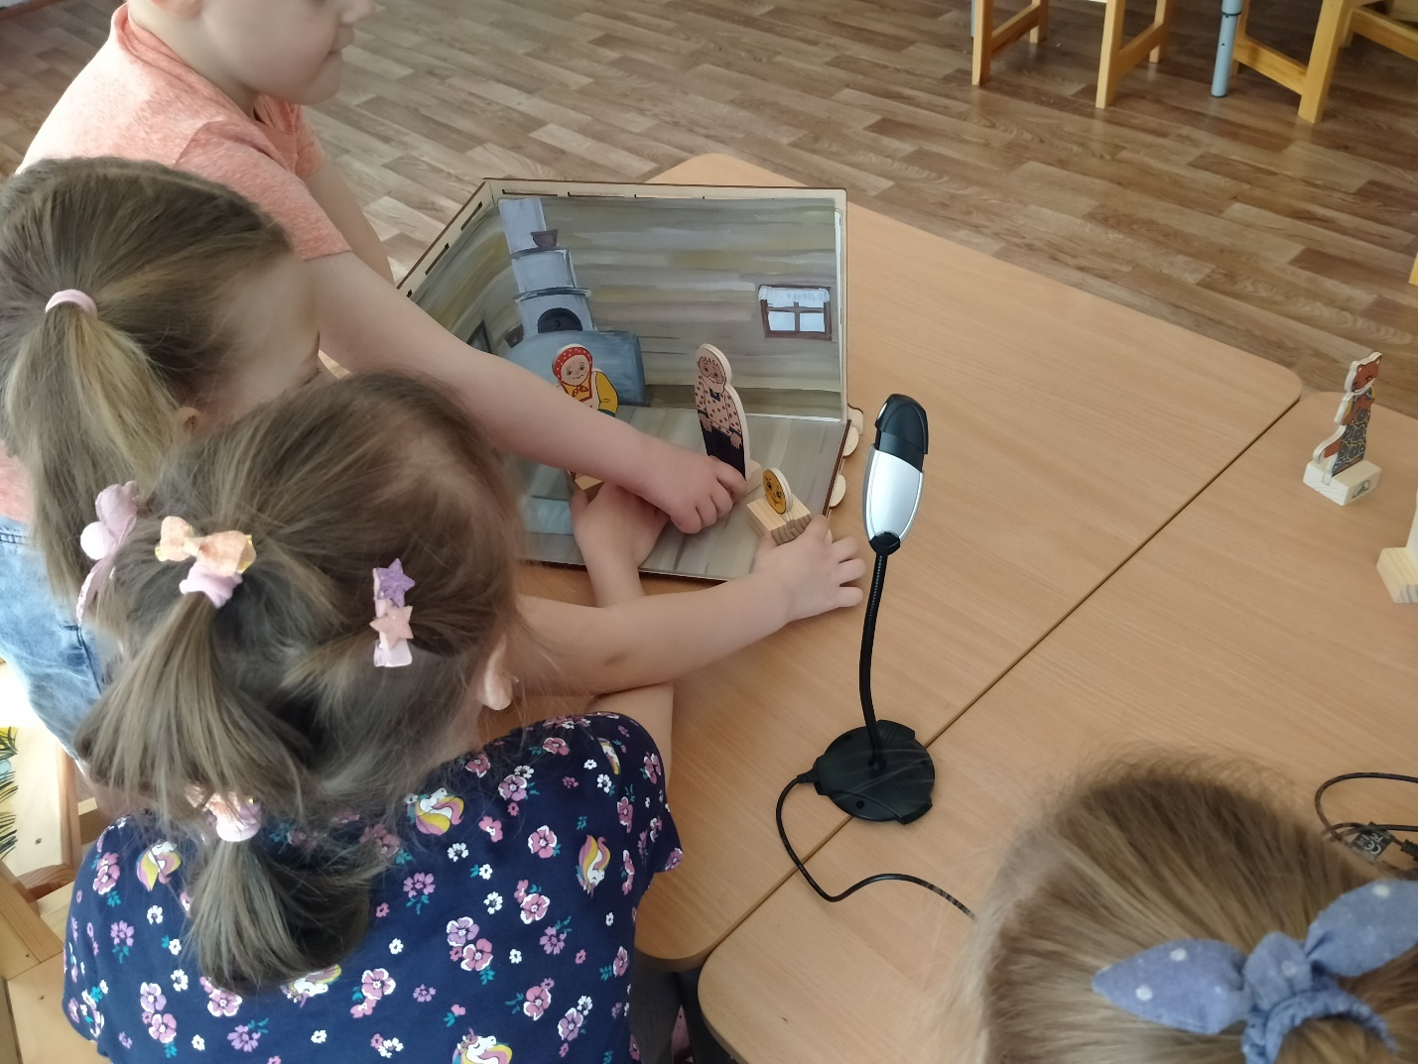

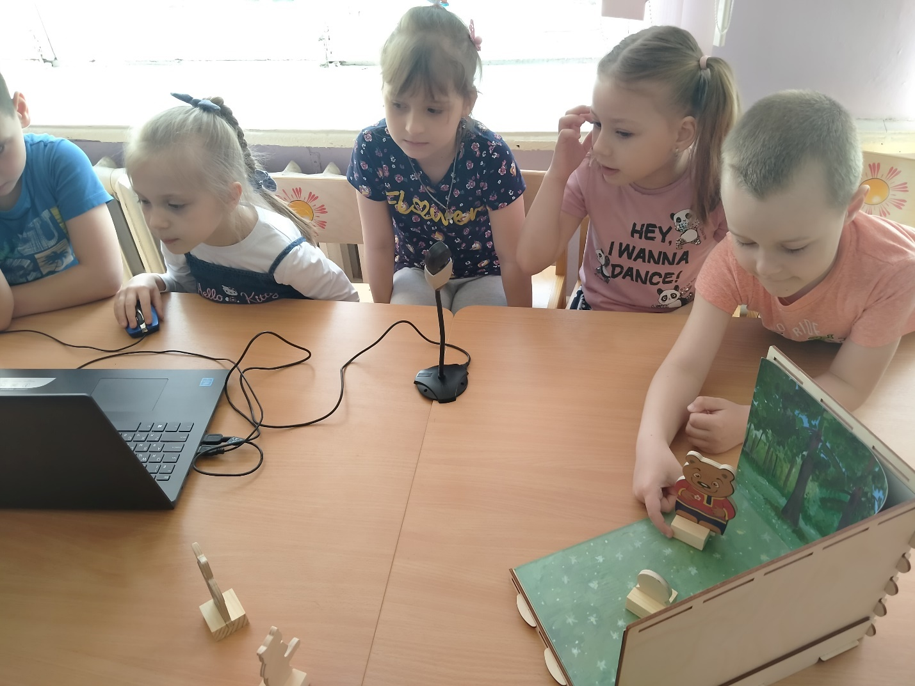

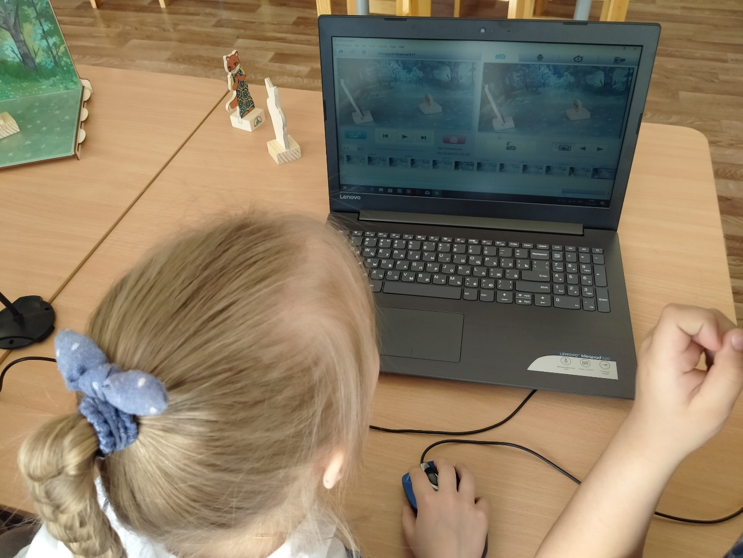

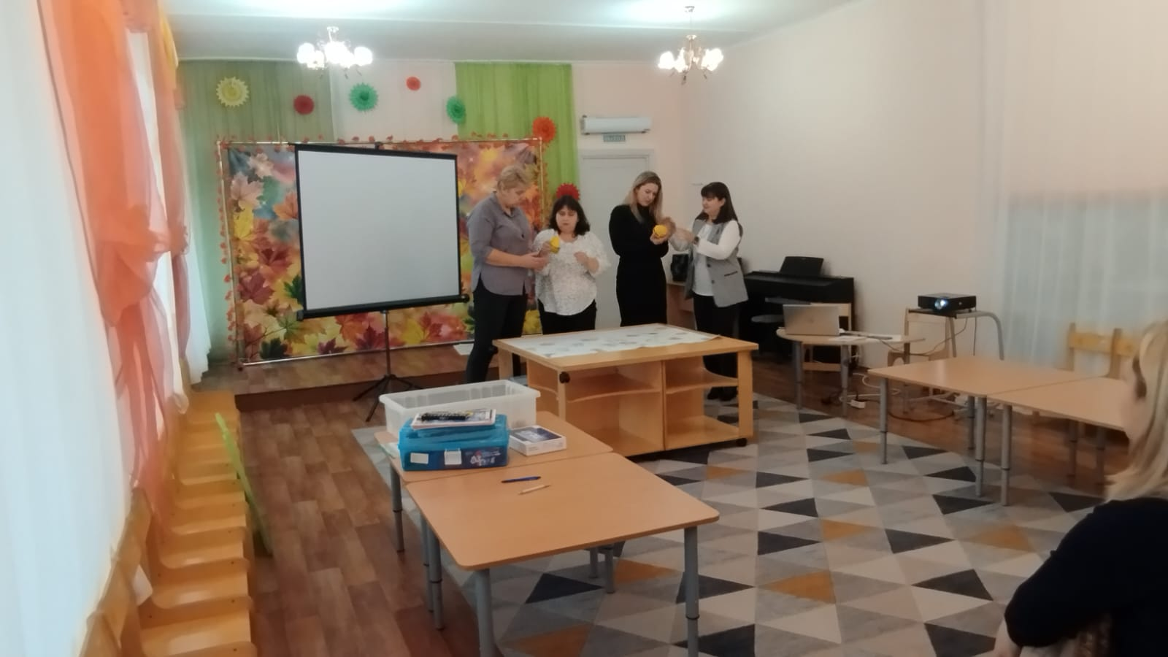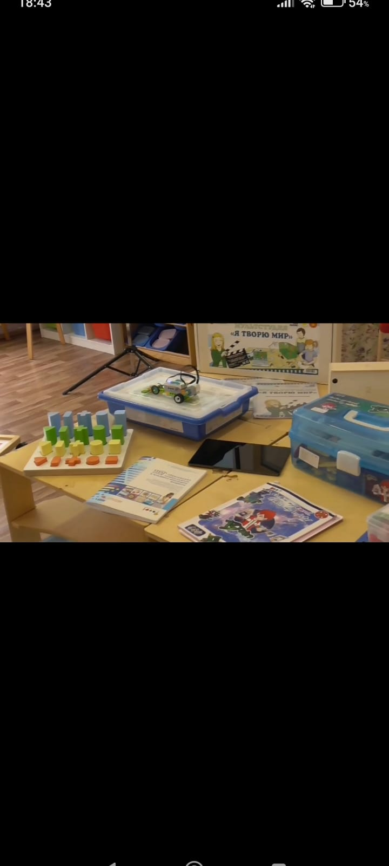

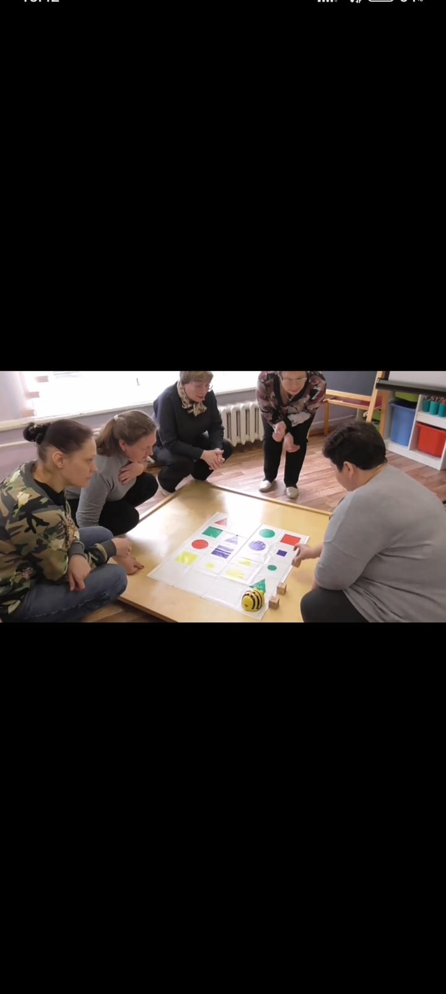

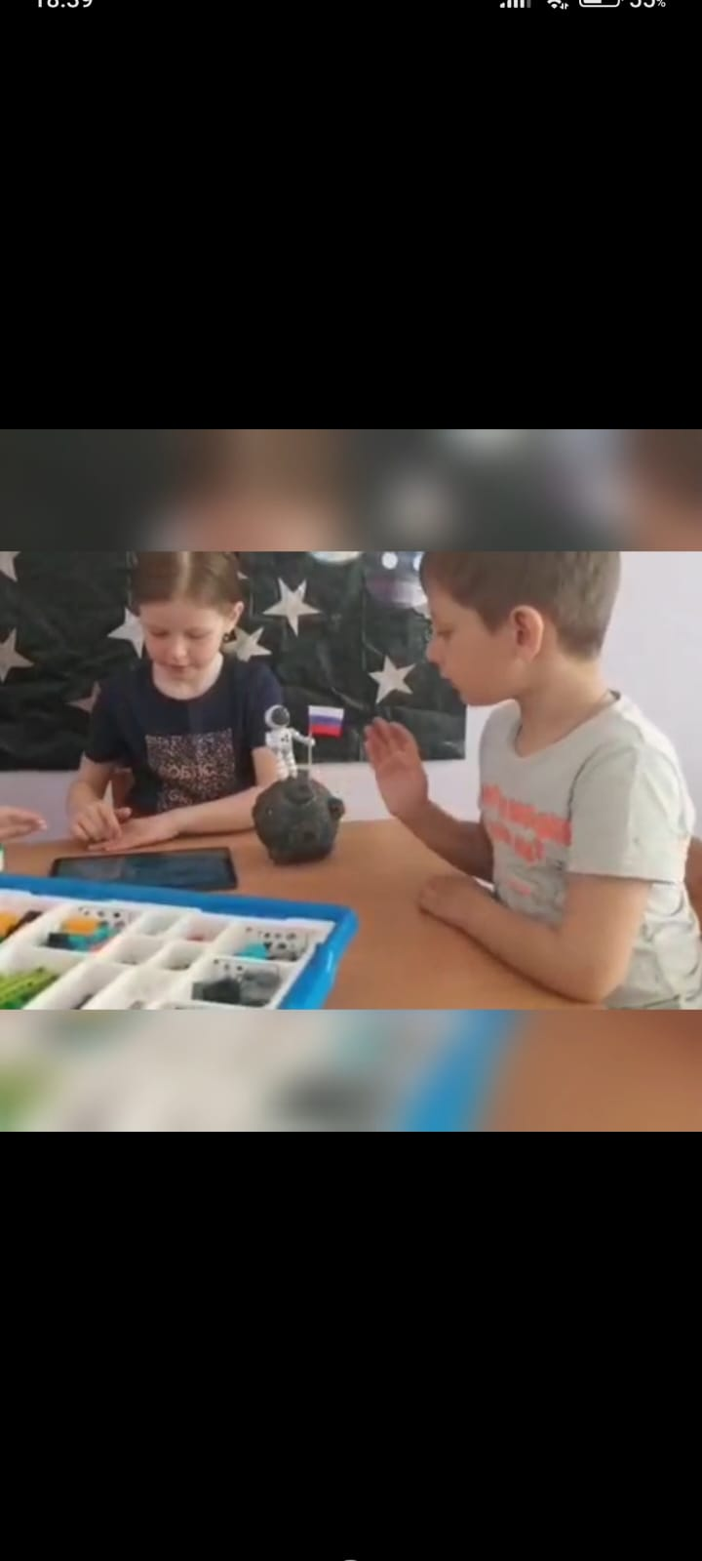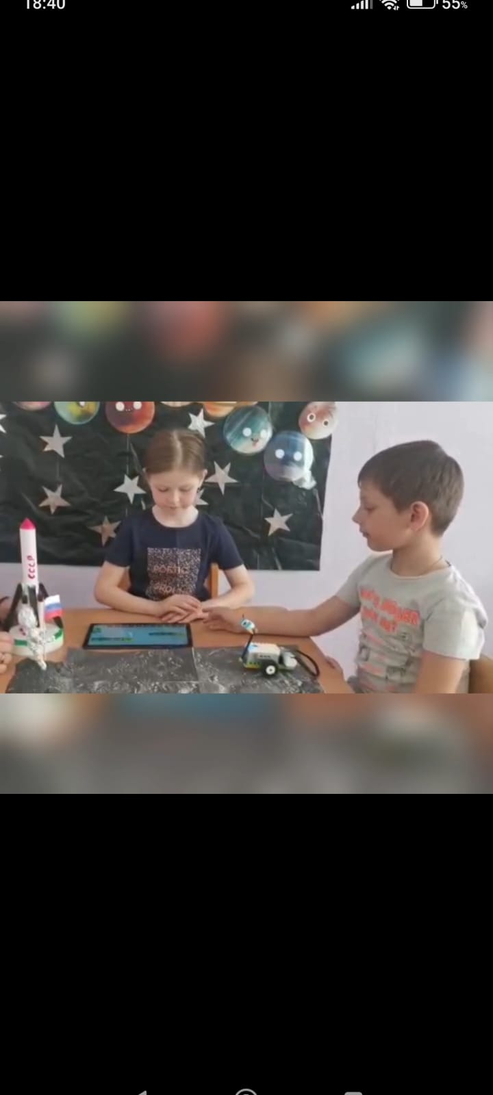

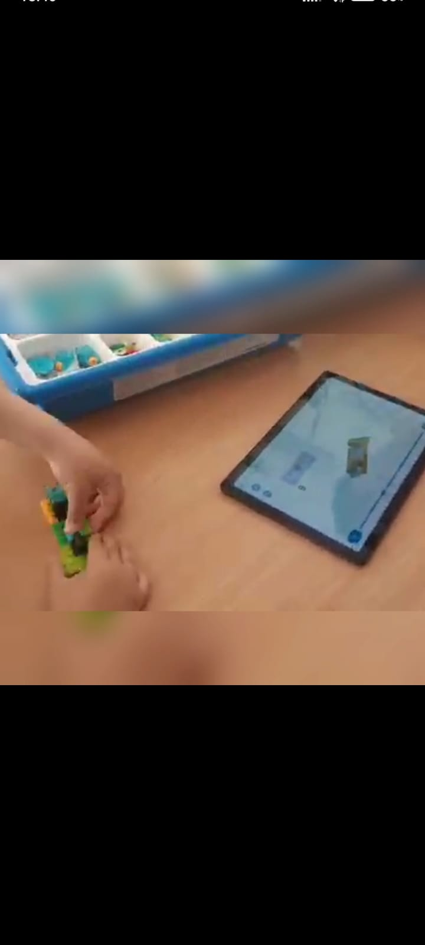

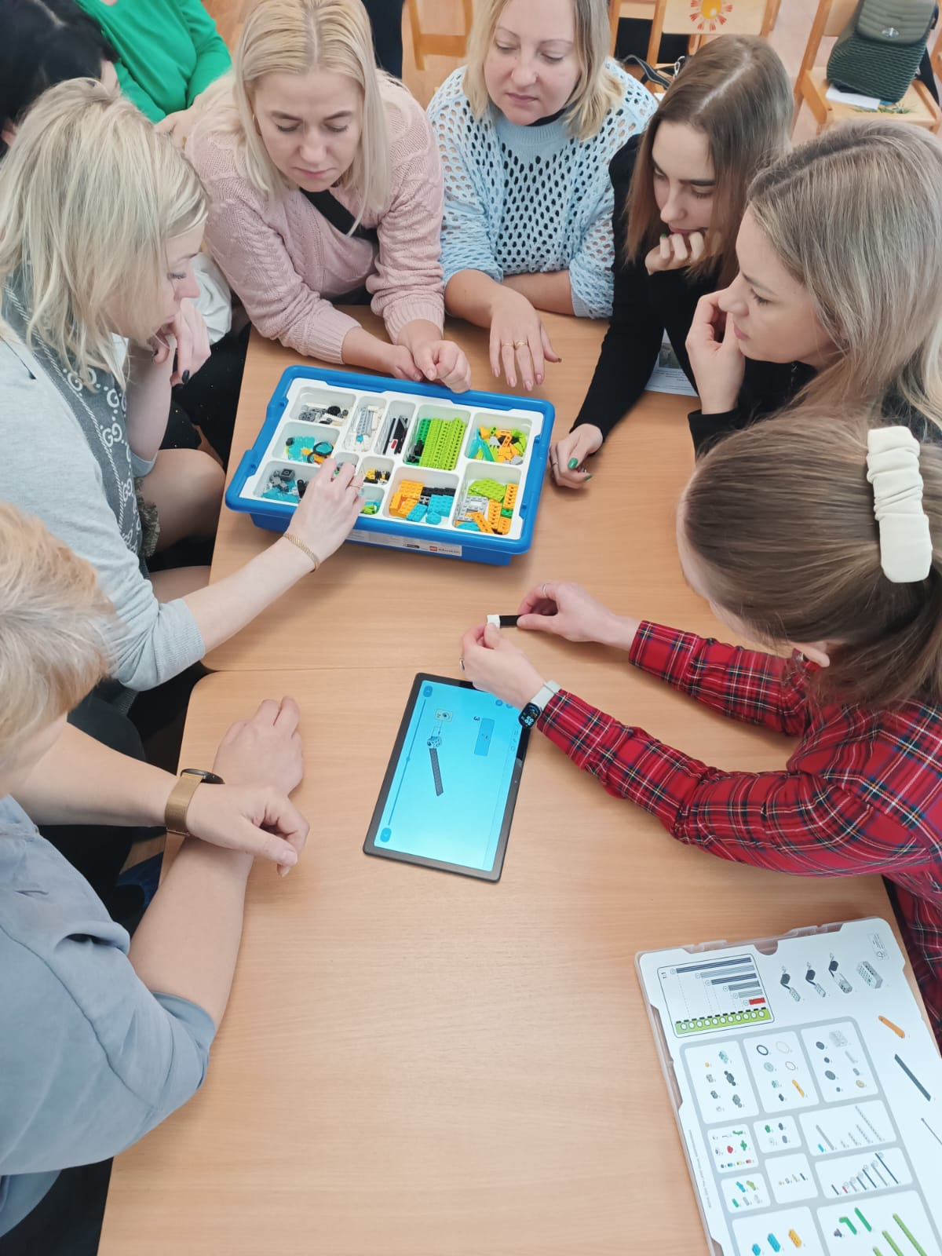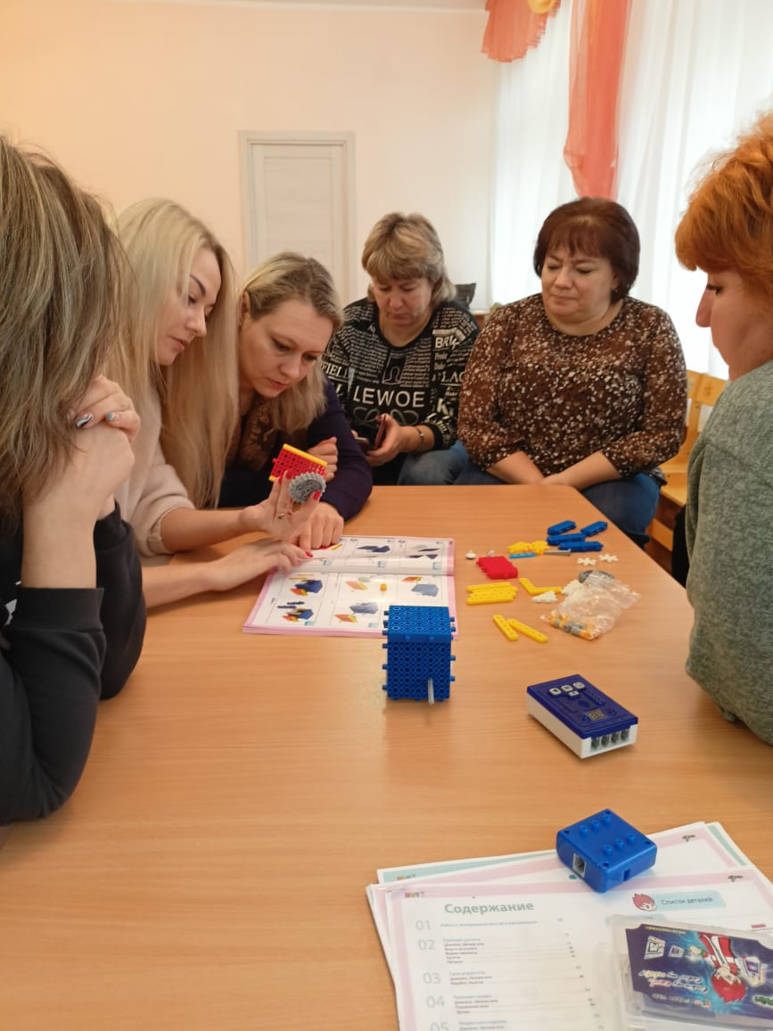

**ЛИТЕРАТУРА**

1. Т. В. Волосовец, В. А. Маркова, С. А. Аверин. STEM-образование детей дошкольного и младшего школьного возраста. Парциальная модульная программа развития интеллектуальных способностей в процессе познавательной деятельности и вовлечения в научно-техническое творчество: учебная программа. - М.: БИНОМ. Лаборатория знаний, 2019.
2. Образовательный модуль «Дидактическая система Фридриха Фрёбеля». Маркова В. А., Аверин С. А. — М., 2018.
3. Образовательный модуль «Экспериментирование с живой и неживой природой». Зыкова О. А. — М., 2018.
4. «LEGO в детском саду». Парциальная программа интеллектуального и творческого развития дошкольников на основе образовательных решений «LEGOEducation». Маркова В. А.,Житнякова Н. Ю. — М., 2018.
5. Образовательный модуль «Математическое развитие дошкольников». Маркова В. А. — М., 2018.
6. Образовательный модуль «Робототехника». Аверин С. А., Маркова В. А., Теплова А. Б. — М., 2018.
7. Образовательный модуль «Мультстудия “Я творю мир”». Муродходжаева Н. С., Амочаева И. В. — М., 2018.